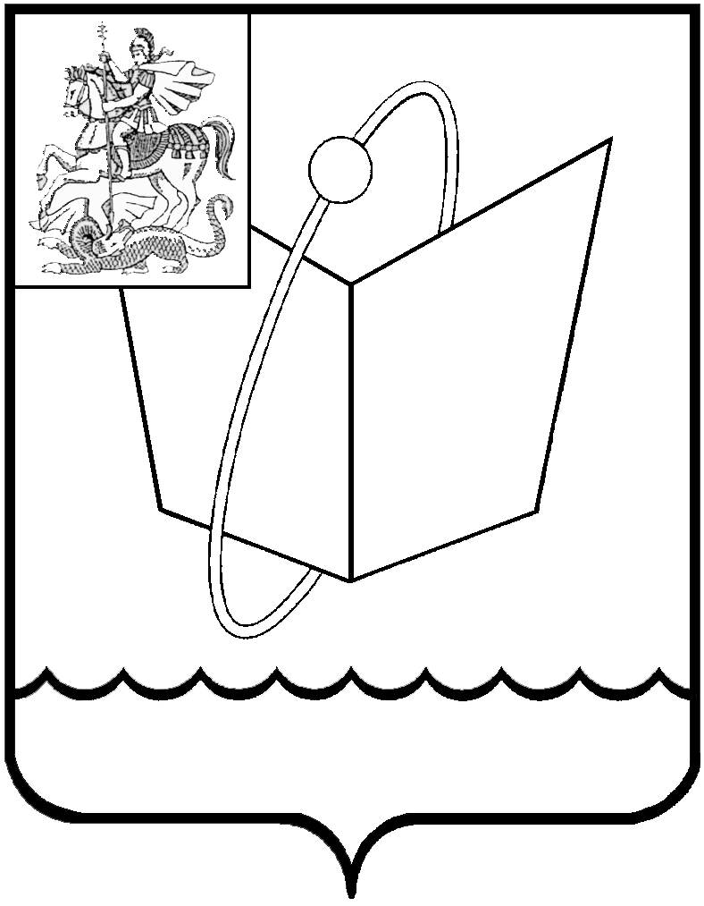

СОВЕТ ДЕПУТАТОВ
городского округа Фрязино
Мира проспект, д. 15а, г. Фрязино, Московская обл., 141190
тел. 8 (496) 566-90-60, факс 8 (496) 567-26-74, e-mail: sovet@fryazino.org
ОКПО 78136019, ОГРН 1055014150520, ИНН/КПП 5052015871/505001001
Повестка
дня заседания Совета депутатов городского округа Фрязино

10.02.2023, 16.30, каб. 209
 | 16.30 | Утверждение повестки дня заседания Совета депутатов  Докладчик - Председатель Совета депутатов - Романова Елена Владимировна
1 | 16.35 | Проект решения Совета депутатов «О внесении изменений в решение Совета депутатов городского округа Фрязино от 19.12.2022 № 286/53 «О бюджете городского округа Фрязино на 2023 год и на плановый период 2024 и 2025 годов»  Докладчик — начальник Финансового управления Администрации городского округа Фрязино — Рева Ольга Валерьевна
2 | 16.45 | Проект решения Совета депутатов «О внесении изменений в сводный перечень наказов избирателей на 2023 год, утвержденный решением Совета депутатов городского округа Фрязино от 19.01.2023 № 303/55»  Докладчик — главный эксперт Совета депутатов Залетина Мария Михайловна
3 | 16.50 | Проект решения Совета депутатов «О перечне мероприятий по наказам избирателей на 2023 год»  Докладчик — главный эксперт Совета депутатов Залетина Мария Михайловна

Председатель Совета депутатов Е.В.Романова

